Сегодня главный государственный праздник -
День Конституции

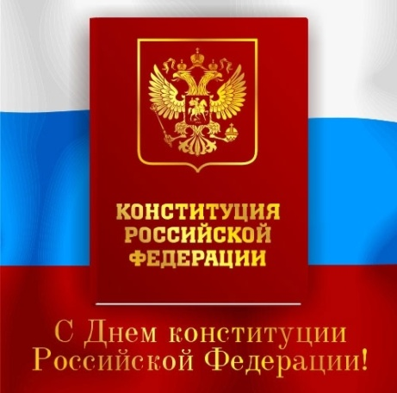
В школе прошел урок-конференция «Знаю ли я Конституцию». Собеседником учащихся 9а класса на этом уроке стал Председатель совета народных депутатов нашего города Александр Сергеевич Быков.
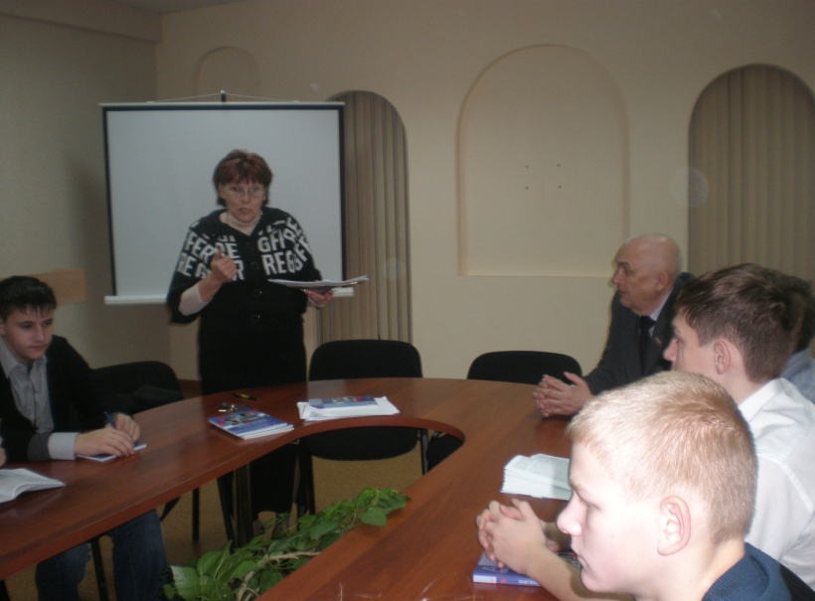
Ребята обсуждали вопросы прав и обязанностей граждан Российской Федерации, формы контроля за соблюдением этих прав.
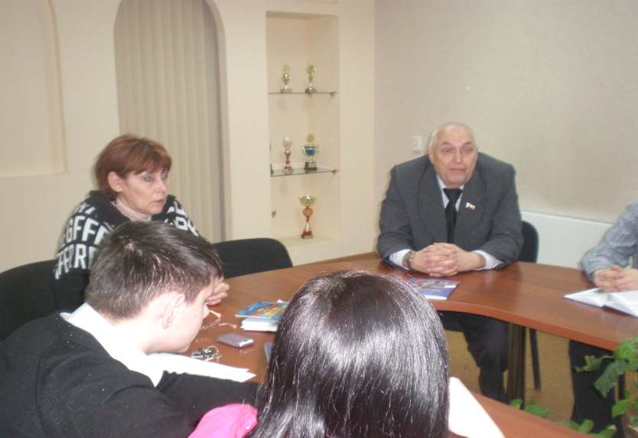
Александр Сергеевич рассказал о перспективах развития нашего города и тех возможностях, которые открываются его будущим гражданам.

